«Лига плюша-7: Нюша»
Редакторы: Максим Мерзляков
«Лига плюша-7: Нюша»
7 марта — 12 апреля 2024 года.
Редактор — Максим Мерзляко́в (Воронеж).
Редактор благодарит за тестирование вопросов и ценные замечания Сергея Абра́мова, Анастасию Кали́нину, Александра Коробе́йникова, Александра Кругло́ва, Сергея Кру́пника, Наталью Митя́еву, Тимура Сайфу́ллина, Антона Тилипма́на, Ольгу Фрик и Валерия Юдачёва.

Тур 1
Редакторы: Максим Мерзляков

Вопрос 1
Однажды влюбившийся Копа́тыч вывел сорт груш, название которого одной буквой отличается от более известного. Напишите это название.
Ответ: Нюше́с.
Зачёт: Nuchesse.
Комментарий: в серии «Нюша и медведь» Копатыч влюбился в Ню́шу и вывел в честь дамы сердца сорт «Нюшес». Более известный сорт груш называется «Дюше́с».
Источники: 1. http://tinyurl.com/36r8549c
2. https://ru.wikipedia.org/wiki/Дюшес_(груша)
Автор: Максим Мерзляков

Вопрос 2
В серии под названием «ОН» нечто необычное обнаружил в огороде Копа́тыч, а не Ню́ша, но именно Нюша во что бы то ни стало хотела его съесть. В итоге оказалось, что за НЕГО Смеша́рики приняли неизвестный минерал. Что такое ОН?
Ответ: трю́фель.
Зачёт: точный ответ.
Комментарий: свиньи считаются непревзойдёнными охотниками за трюфелями, но в серии «Трюфель» находку совершила не Нюша, а Копатыч. За право съесть трюфель развернулась борьба, которая даже закончилась потасовкой, но в итоге трюфель оказался невкусным, да и вообще не трюфелем.
Источники: http://tinyurl.com/mwwrhn7s
Автор: Максим Мерзляков

Вопрос 3
По аналогии с другими грибами один из видов, родственных белому грибу, за место произрастания называют ТАКИМ. В конце девятнадцатого века ТАКОЙ работал грузчиком в Крыму. Какое слово заменено словом «ТАКОЙ»?
Ответ: Подду́бный.
Зачёт: поддубный.
Комментарий: речь идёт о дубовике́, который иначе называют поддубо́виком и белым грибом поддубным. Борец и силач Иван Поддубный в молодости работал грузчиком.
Источники: 1. https://tinyurl.com/2yd3wbrf
2. https://tinyurl.com/4sb8w4ar
3. https://ru.wikipedia.org/wiki/Поддубный,_Иван_Максимович
Автор: Максим Мерзляков

Вопрос 4
Раздаточный материал (изображение):
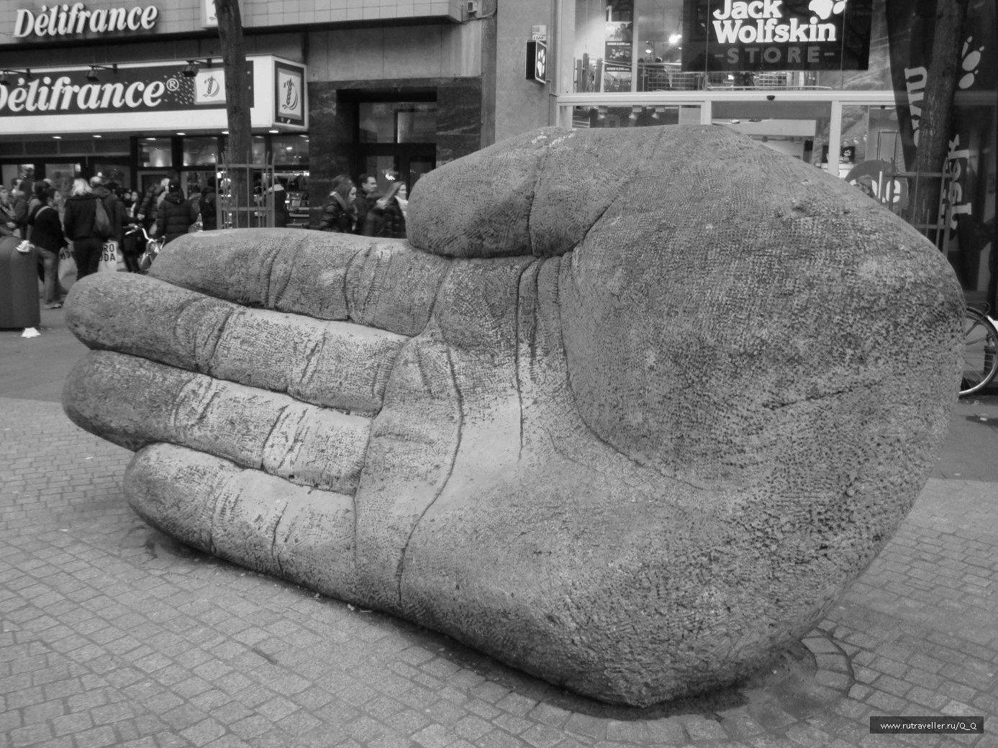
Перед вами один из символов Антве́рпена — скульптура под названием «ладонь Антиго́на». Один автор назвал Антигона северным ПЕРВЫМ, а отважного солдата, который отсёк ему руку, флама́ндским ВТОРЫМ. Назовите ПЕРВОГО и ВТОРОГО.
Ответ: Голиа́ф, Дави́д.
Зачёт: в любом порядке.
Комментарий: по размерам ладони можно догадаться, что Антигон был великаном. Упомянутый автор назвал его северным Голиафом, а солдата, который победил его и отсёк ему руку, — фламандским Давидом. От этой выброшенной руки и произошло название города — в переводе «выброшенная рука».
Источники: 1. https://tinyurl.com/bdfj8dkw
2. https://ru.wikipedia.org/wiki/Дрюон_Антигон
3. М. Дрюон. Заря приходит из небесных глубин; https://tinyurl.com/2p8yrrts
4. https://ru.wikipedia.org/wiki/Голиаф
Автор: Максим Мерзляков

Вопрос 5
В романе «Золотое руно» описан остров воинственных женщин, при которых мужчины выполняли вспомогательные функции — например, изготавливали для них оружие. По достижении зрелости каждому мужчине желали удачи. Какие два слова были заменены в предыдущем предложении?
Ответ: ломали ногу.
Зачёт: ломали ноги; в любой форме глагола «ломать».
Комментарий: мужчин символически делали похожими на хромого бога-кузнеца Гефе́ста. Замена основана на популярном пожелании удачи «Break a leg» [брейк э лег].
Источники: 1. Р. Грейвс. Золотое руно; http://tinyurl.com/3dn94ewj
2. https://en.wikipedia.org/wiki/Break_a_leg
Автор: Максим Мерзляков

Вопрос 6
[Ведущему: не обращать внимания команд, что во втором предложении слова «IKS IGREK» написаны латиницей!]
В молодости ИКС сменил множество профессий — в частности, был матросом и золотоискателем, — поэтому Алексей Ивано́в назвал его русским ИГРЕКОМ. В книге «IKS IGREK» рассказывается о Гайд-парке и других парках. Какие слова заменены ИКСОМ и ИГРЕКОМ?
Ответ: Грин, Лондон.
Зачёт: Green, London; в любом порядке.
Комментарий: принимая во внимание биографию и приключенческую тематику книг, Иванов назвал Александра Грина русским Джеком Лондоном. Книга «Green London» рассказывает о лондонских парках и садах.
Источники: 1. https://ru.wikipedia.org/wiki/Грин,_Александр_Степанович
2. А. Иванов. Хребет России; https://tinyurl.com/fd5au72y
3. https://ru.wikipedia.org/wiki/Джек_Лондон
4. https://tinyurl.com/4nuvwfnr
Автор: Максим Мерзляков

Вопрос 7
В одном романе живший в джунглях эксцентричный британец заказал себе громоздкий и дорогой предмет, а позже из-за воздействия климата вызвал из Лондона ЕГО. Ещё до начала работы ОН удостоился похвалы, когда различил два местных языка. Ответьте словом с приставкой: кто ОН?
Ответ: настройщик.
Зачёт: точный ответ.
Комментарий: британец заказал себе в бирма́нские джунгли рояль. Когда из-за местных условий рояль перестал звучать нормально, из Лондона приехал настройщик, которому благодаря абсолютному слуху не составило труда отличить на слух бирманский язык от шанского, даже не понимая смысла.
Источники: Д. Мейсон. Настройщик; http://tinyurl.com/ytcf82mj
Автор: Максим Мерзляков

Вопрос 8
Раздаточный материал: [
Мори
]
Во время эпидемии кови́да Евгений Водола́зкин написал цикл из четырёх пьес. Кажется символичным, что во второй по счёту пьесе героиня объединила двух заглавных персонажей. Перед вами получившаяся фамилия, в которой, можно сказать, пропущено несколько вёрст. Напишите эту фамилию в исходном виде.
Ответ: Молье́ри.
Зачёт: точный ответ.
Комментарий: «Мо́царт и Салье́ри» — вторая по счёту «маленькая трагедия» Пу́шкина, написанная во время холерного карантина. Когда героиня объединила Моцарта и Сальери, у неё получилась фамилия Мольери. Лье — французская мера длины, составляющая несколько вёрст, — если точнее, четыре целых шестнадцать сотых стандартной версты.
Источники: 1. Е. Водолазкин. Пародист; https://tinyurl.com/44z74a2f
2. https://ru.wikipedia.org/wiki/Моцарт_и_Сальери
3. https://ru.wikipedia.org/wiki/Льё
4. https://tinyurl.com/4uj7879u
5. https://ru.wikipedia.org/wiki/Маленькие_трагедии
Автор: Максим Мерзляков

Вопрос 9
По словам советского критика, в трагедии «Мо́царт и Салье́ри» Пу́шкин со свечой в руке провёл читателей по катакомбам человеческой подлости, а позже Достое́вский эти катакомбы… Закончите мысль шестнадцатибуквенным глаголом.
Ответ: электрифицировал.
Зачёт: точный ответ.
Комментарий: согласно сравнению критика, в произведениях Достоевского эти катакомбы подлости были уже ярко освещены.
Источники: Ф. Искандер. Размышления писателя; https://tinyurl.com/3pvj6wav
Автор: Максим Мерзляков

Вопрос 10
В одном из эпизодов романа «Бесы» склонная к мистицизму героиня называет центрального персонажа ИКСОМ. Другой ИКС в недавнем сериале сыграл эпизодическую роль барона, который не любит менестре́лей, а самого́ ИКСА сыграл Влад Коноплёв. Какое односложное слово заменено ИКСОМ?
Ответ: Князь.
Зачёт: точный ответ.
Комментарий: называя Ставро́гина князем, героиня, вероятно, подразумевала предводителя бесов — Князя Тьмы. В сериале «Король и Шут» Андрея Кня́зева, известного под псевдонимом Князь, сыграл молодой актёр, а сам Князь появился в эпизодической роли барона.
Источники: 1. https://ru.wikipedia.org/wiki/Ставрогин
2. Ф. Достоевский. Бесы; https://tinyurl.com/4xuk96ds
3. https://ru.wikipedia.org/wiki/Король_и_Шут_(сериал)
4. https://tinyurl.com/4acw7j8c
Автор: Максим Мерзляков

Вопрос 11
По образному выражению Станислава Льво́вского, князь Олег СДЕЛАЛ ЭТО на Руси ещё в 911 году, заключив мирный договор с Византией. Какое устойчивое выражение из двух слов заменено словами «СДЕЛАТЬ ЭТО»?
Ответ: поставить крест.
Зачёт: в любой форме глагола «поставить».
Комментарий: по мнению Станислава, именно в этот момент было предопределено принятие Русью христианства.
Источники: 1. https://tinyurl.com/bw47yjte
2. https://ru.wiktionary.org/wiki/поставить_крест
Автор: Максим Мерзляков

Вопрос 12
Рассказывая о своих мучениях с каллиграфией, персонаж Роме́на Гари́ сравнивал буквы готического шрифта с элементами ЕГО. В 2019 году после пожара ОН на некоторое время оказался в парижской мэрии. Назовите ЕГО двумя словами.
Ответ: терновый венец.
Зачёт: точный ответ.
Комментарий: буквы готического шрифта казались герою острыми, словно шипы тернового венца. Считается, что подлинный терновый венец хранится в соборе Парижской Богоматери, а во время пожара 2019 года его эвакуировали в мэрию Парижа.
Источники: 1. Р. Гари. Чародеи; https://tinyurl.com/356stvrw
2. https://ru.wikipedia.org/wiki/Терновый_венец
Автор: Максим Мерзляков

Тур 2
Редакторы: Максим Мерзляков

Вопрос 13
По некоторым данным, революция 2005 года в Кыргызстане сопровождалась переделом криминальной власти. Революцию называли не только «тюльпановой», но и «ТАКОЙ». В известном произведении ТАКОЕ ОНО стало для героев следующей опасностью после большой реки. Какие слова заменены словами «ТАКОЕ ОНО»?
Ответ: маковое поле.
Зачёт: точный ответ.
Комментарий: считается, что революция привела и к переделу наркотрафика. После переправы через реку герои «Волшебника Изумрудного города» попали на коварное маковое поле, на котором некоторые из них едва не погибли.
Источники: 1. https://tinyurl.com/mup8wa7y
2. Э. Маркова. Какого цвета бывают революции; https://tinyurl.com/mrywwtaz
3. А. Волков. Волшебник Изумрудного города; https://tinyurl.com/mrx8df39
Автор: Максим Мерзляков

Вопрос 14
Ароматные ветки арчи́ кулинар Хаки́м Гани́ев порой использовал одновременно и в качестве специй, и в качестве ИКСОВ. Какое слово заменено ИКСОМ?
Ответ: шампур.
Зачёт: в любом числе и падеже.
Комментарий: Хаким нанизывал на ветки арчи шашлык, и импровизированные шампуры были одновременно приправой для мяса.
Источники: http://tinyurl.com/473wdebe
Автор: Максим Мерзляков

Вопрос 15
Раздаточный материал (изображение):
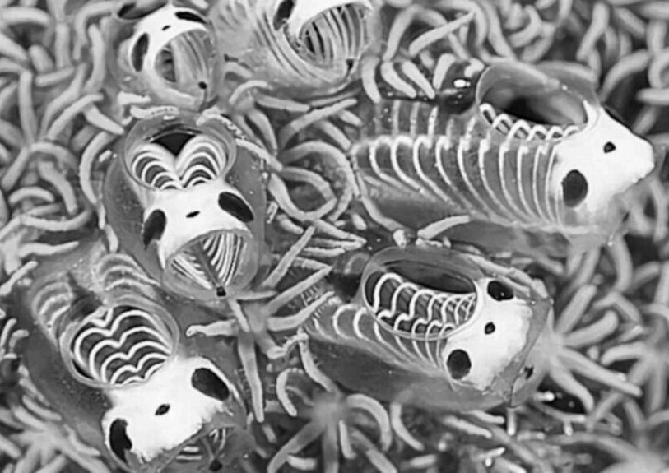
Перед вами найденные в Восточно-Китайском море асци́дии, которых да́йверы прозвали ИКСАМИ. По мнению археологов, ИКС, найденный рядом с мавзолеем императора Вэнь, — это свидетельство жертвоприношения, которое показывало статус правителя. Назовите ИКС двумя словами.
Ответ: скелет панды.
Зачёт: в любом числе и падеже.
Комментарий: асцидии выглядят как скелеты, на конце которых расположены головы панд. В древнем Китае практиковали жертвоприношения животных, причём экзотические животные показывали царственный статус того, ради кого они приносились в жертву.
Источники: 1. http://tinyurl.com/3j4c9u2m
2. http://tinyurl.com/2e8f4z9j
Автор: Максим Мерзляков

Вопрос 16
[Ведущему: не обращать внимания команд на кавычки в тексте вопроса и на то, что слово «Зелёную» написано с заглавной буквы!]
В 2009 году была предпринята попытка построить «Зелёную дамбу защиты молодёжи», которая, как предполагалось, станет частью ЕГО. Какой англицизм есть в ЕГО неофициальном названии?
Ответ: firewall.
Зачёт: файрво́л.
Комментарий: ОН — это проект «Золотой щит», он же «Великий китайский файрвол», система государственной цензуры интернета. Официально программа «Зелёная дамба защиты молодёжи» должна была фильтровать порнографический контент, а неофициально шпионила за юзерами. Впрочем, проект оказался нежизнеспособным.
Источники: 1. https://en.wikipedia.org/wiki/Green_Dam_Youth_Escort
2. https://en.wikipedia.org/wiki/Golden_Shield_Project
Автор: Максим Мерзляков

Вопрос 17
Раздаточный материал: [
надо вести себя прилично
нельзя заходить слишком далеко
не нужно никого расстраивать
]
Са́лман Ру́шди критиковал людей, которые сопровождают свои заявления о свободе слова так называемой «бригадой ПРОПУСК». Создатели ПРОПУСК облагородили «обезьянью музыку» бродячих монахов. Заполните пропуск коротким словом.
Ответ: но.
Зачёт: точный ответ.
Комментарий: оговорки, которые употребляются после фразы «Я за свободу слова», Рушди назвал «бригадой но». Эти «но» могут быть разными, но работают как оправдание цензуре, поэтому их не следует принимать во внимание. Предшественником театра но были саруга́ку — представления бродячих монахов. «Саругаку» можно перевести как «обезьянья музыка», а театр но стал уже значительно более благородным.
Источники: 1. http://tinyurl.com/y7rdmrnp
2. https://ru.wikipedia.org/wiki/Но
3. https://ru.wikipedia.org/wiki/Саругаку
Автор: Максим Мерзляков

Вопрос 18
Под названием «кипчаки́» могли быть известны разные племена. В книге Шами́ля Идиату́ллина приводится версия, что слово «кипча́к» означает «НО». Какое слово заменено словом «НО»?
Ответ: союз.
Зачёт: точный ответ.
Комментарий: согласно этой версии, слово «кипчак» переводится как «союз» и обозначает союз степных племён. Справедливости ради, найти эту версию ещё где-то, кроме художественной книги Идиатуллина, автор вопроса не смог. В русском языке «но» — это союз, чем и обусловлена логика замены.
Источники: 1. https://tinyurl.com/29jac3k3
2. Ш. Идиатуллин. СССР™; https://tinyurl.com/2p9xxc2h
Автор: Максим Мерзляков

Вопрос 19
Вместо боевого знамени племя да́ков использовало полую металлическую конструкцию в виде НЕЁ, которая на ветру издавала жуткие звуки, пугающие врагов. Студенческое общество Йе́ля в 1888 году сменило название «Серые братья» на «НЕЁ». Ответьте двумя словами, которые начинаются на соседние буквы алфавита: что такое ОНА?
Ответ: волчья голова.
Зачёт: голова волка.
Комментарий: на ветру полая металлическая конструкция издавала звуки, напоминающие волчий вой. Название «Серые братья» тоже отсылало к волкам.
Источники: 1. Н. Осояну. Румынские мифы. От вырколаков и фараонок до Мумы Пэдурий и Дракулы; https://tinyurl.com/yhw7kh74
2. https://ru.wikipedia.org/wiki/Волчья_голова
Автор: Максим Мерзляков

Вопрос 20
[Ведущему: не обращать внимания команд на кавычки в тексте вопроса!]
Иногда, если пауку нужно натянуть паутину между удалёнными объектами, он сперва сооружает очень лёгкую и липкую конструкцию на конце нити. В научно-популярной книге в описании дальнейших действий паука эта конструкция уподобляется другому, так сказать, «животному». Назовите это «животное» двумя словами.
Ответ: воздушный змей.
Зачёт: точный ответ.
Комментарий: далее паук, можно сказать, запускает «воздушного змея», пользуясь тем, что паутина почти невесома. Рано или поздно липкая конструкция зацепится за тот край, к которому надо протянуть паутину, а уже потом, пользуясь этим мостиком, достроится остальная часть.
Источники: Р. Докинз. Восхождение на гору Невероятности; http://tinyurl.com/y2rz6fnp
Автор: Максим Мерзляков

Вопрос 21
В эссе «О свободе искусства» Виктор Шкло́вский писал, что художник не должен идти по ТАКИМ линиям. От какого существительного с одинаковыми гласными образовано слово «ТАКИЕ»?
Ответ: трамвай.
Зачёт: точный ответ.
Комментарий: под трамвайными линиями Шкловский подразумевал заезженные маршруты, которых должен избегать творец.
Источники: В. Шкловский. О свободе искусства; https://tinyurl.com/nhjfttee
Автор: Максим Мерзляков

Вопрос 22
[Ведущему: выделить голосом слово «он», как если бы оно было написано заглавными буквами!]
Согласно древнегреческому философу Пло́тину, он — символ ума, который, создавая новые идеи, тут же возвращает их обратно. Через минуту напишите в исходном виде имя, в котором были пропущены буквы.
Ответ: Кро́нос.
Зачёт: Хро́нос, Крон, Хрон.
Комментарий: таким образом Плотин переосмыслил миф о боге Кроносе, который пожирал своих детей. В эллинисти́ческий период Кронос стал отождествляться с богом времени Хроносом, так что слова «через минуту» могли послужить подсказкой.
Источники: 1. А. Лосев. Последние века; http://tinyurl.com/34yvy72u
2. https://ru.wikipedia.org/wiki/Кронос
Автор: Максим Мерзляков

Вопрос 23
В созданной в 1962 году Дьёрдем Ли́гети «Симфонической поэме для ста метрономов» у каждого прибора своё заранее запрограммированное время звучания. Эту поэму сравнивают с произведением, написанным почти на два века раньше… Кем?
Ответ: Йо́зефом Га́йдном.
Зачёт: по фамилии Гайдн без неверных уточнений.
Комментарий: в процессе исполнения поэмы метрономы один за одним останавливаются и замолкают, и в финале остаётся звучать только один метроном из ста. Это напомнило музыковедам «Прощальную симфонию» Гайдна, в которой исполнители один за одним уходят со сцены.
Источники: 1. https://ru.wikipedia.org/wiki/Симфоническая_поэма_для_100_метрономов
2. https://tinyurl.com/27dsrp8e
3. https://ru.wikipedia.org/wiki/Симфония_№_45_(Гайдн)
Автор: Максим Мерзляков

Вопрос 24
Раздаточный материал: [
So use it
]
Персонажи российского романа размышляют над продвижением своих брендов в англоязычных странах. Бренд, названный русским словом, они хотят рекламировать слоганом «Так используй это», а бренд с тюркским названием — слоганом «Держи под контролем». Напишите это тюркское название.
Ответ: Кипча́к.
Зачёт: Кыпча́к.
Комментарий: речь идёт о романе Шами́ля Идиату́ллина, герои которого продвигали бренды «Союз» и «Кипчак». Для первого использовался розданный вам слоган, а для второго — слоган «Keep-in-check» [кип ин чек].
Источники: Ш. Идиатуллин. СССР™; https://tinyurl.com/2vy4jsrm
Автор: Максим Мерзляков

Тур 3
Редакторы: Максим Мерзляков

Вопрос 25
Рассказывают, что отец Мори́са Дрюо́на был особенно хорош в главной роли классической пьесы. Трагический выбор, который отец сделал всего в двадцать один год, Дрюон охарактеризовал тремя короткими английскими словами. Напишите их.
Ответ: not to be [нот ту би].
Зачёт: точный ответ.
Комментарий: отцу Дрюона Ла́зарю Ке́сселю особенно хорошо удавалась роль Га́млета, и в итоге между «to be or not to be» [ту би о нот ту би] он выбрал второе и покончил жизнь самоубийством. Морису в то время было всего три года.
Источники: 1. https://tinyurl.com/bz3muz54
2. М. Дрюон. Заря приходит из небесных глубин; https://tinyurl.com/5efeshsx
Автор: Максим Мерзляков

Вопрос 26
Продолжим тему. В девяностые годы двадцатого века шутники предлагали переименовать Кремль, заменив две буквы в другом названии. Напишите то, что при этом получалось.
Ответ: Ельцино́р.
Зачёт: точный ответ.
Комментарий: Эльсино́р — это королевский дворец из «Га́млета». Кремль предлагалось переименовать в Ельцинор, пока там правил Борис Е́льцин.
Источники: https://tinyurl.com/49b4xjns
Автор: Максим Мерзляков

Вопрос 27
У некоторых видов тёмно-коричневый цвет, некоторые в процессе сушки краснеют или желтеют, а другие остаются белыми. Комбинируя эти варианты, О́ле Кристиа́н Ше́ллинг из Ёстерда́лена сложил ЕЁ, на которой можно было увидеть портрет королевской семьи. Назовите ЕЁ словом с удвоенной согласной.
Ответ: поле́нница.
Зачёт: точный ответ.
Комментарий: дрова разных деревьев могут быть окрашены по-разному, благодаря чему можно выкладывать поленницы с красивыми изображениями. К юбилею норвежского короля один из его подданных выложил поленницу с портретом королевской семьи.
Источники: Л. Миттинг. Норвежский лес; https://tinyurl.com/38dy89ft
Автор: Максим Мерзляков

Вопрос 28
[Ведущему: не обращать внимания команд на кавычки в тексте вопроса!]
Чтобы заинтересовать студентов новым для них языком, То́лкин в университете Ли́дса основал «Клуб ИХ». Бо́льшую часть музыки к «НИМ» написала неофолк-группа Wardruna [вардру́на]. Назовите ИХ.
Ответ: викинги.
Зачёт: в любом числе и падеже.
Комментарий: в «Клубе викингов» изучали древнеисландский. Значительную часть музыки к сериалу «Викинги» записали норвежские неофо́лкеры.
Источники: 1. С. Соловьёв, Г. Прашкевич. Толкин; https://tinyurl.com/ye2a6mua
2. https://ru.wikipedia.org/wiki/Викинги_(телесериал)
3. https://ru.wikipedia.org/wiki/Wardruna
Автор: Максим Мерзляков

Вопрос 29
Раздаточный материал (изображение):

Рассказывая об идее использовать живых актёров, сценарист утверждал, что Вин Ди́зель был бы идеальным главой… Закончите мысль двумя словами, которые начинаются на одну и ту же букву.
Ответ: семьи Си́мпсонов.
Зачёт: семейства Симпсонов; в любом числе и падеже.
Комментарий: сценарист Майк Рейсс описывал идею снять «Симпсонов» с живыми людьми и утверждал, что идеальной кандидатурой на роль Гомера является Вин Дизель — такой же тупой и лысый. Судя по некоторым снимкам, Дизель ещё и толстый. В фильмах серии «Форсаж» герой Вин Дизеля очень часто говорит о важности семьи, так что это стало мемом.
Источники: 1. http://tinyurl.com/2n8kunaz
2. М. Рейсс. Симпсоны. Вся правда и немного неправды от старейшего сценариста сериала; https://tinyurl.com/yckcy9xv
3. https://tinyurl.com/bdh3vcu4
Автор: Максим Мерзляков

Вопрос 30
[Ведущему: не обращать внимания команд на кавычки в тексте вопроса!]
В процессе работы над «Си́мпсонами» серии находятся в разной степени готовности. Продюсера Ма́йка Ска́лли, который сумел выстроить этот процесс, сравнивали с ИКСОМ. В фильме «Назад в будущее» у главного антагониста «ИКС». Какое слово заменено ИКСОМ?
Ответ: Форд.
Зачёт: Ford.
Комментарий: Скалли превратил «Симпсонов» в бесперебойно работающий конвейер, подобный конвейеру Ге́нри Форда. Главный автомобиль в фильме «Назад в будущее» — это превращённый в машину времени «Дело́реан», а ему противопоставлена другая детройтская марка — «Форд» Би́ффа Та́ннена.
Источники: 1. М. Рейсс. Симпсоны. Вся правда и немного неправды от старейшего сценариста сериала; https://tinyurl.com/mpzph4vt
2. https://en.wikipedia.org/wiki/Biff_Tannen
3. http://tinyurl.com/jp42y5zb
Автор: Максим Мерзляков

Вопрос 31
В современном фильме под названием «ОН» героини влюбляются и подвергаются серьёзным испытаниям. Назовите ЕГО, использовав дефис.
Ответ: краш-тест.
Зачёт: точный ответ.
Комментарий: помимо аллюзий на испытания автомобиля на прочность, в названии, вероятно, обыгрывается ещё и современное значение слова «краш» — «объект влюблённости».
Источники: http://tinyurl.com/3h7utnsp
Автор: Максим Мерзляков

Вопрос 32
Э́йфелева башня была открыта 31 марта 1889 года. 31 марта 2015 года сайт Эйфелевой башни упал из-за ссылки, встроенной в НЕГО. Назовите ЕГО односложным словом.
Ответ: дудл.
Зачёт: doodle.
Комментарий: в годовщину открытия на главной странице Гугла появился дудл с Эйфелевой башней со встроенной ссылкой, по которой прошло множество пользователей. Сайт не выдержал.
Источники: 1. http://tinyurl.com/4f4nr8yf
2. http://tinyurl.com/2tdbrttm
Автор: Максим Мерзляков

Вопрос 33
[Ведущему: не обращать внимания команд на кавычки в тексте вопроса!]
В рассказе Фра́нца Ка́фки очень подробно описывается сложный аппарат, используемый для наказаний. Говоря об этом рассказе, Павел Пепперште́йн упомянул «ИКС в АЛЬФЕ». В своё время основатель «АЛЬФЫ» звал одного из создателей «ИКСА» в труппу, но тот ответил отказом. Назовите ИКС и АЛЬФУ.
Ответ: городок, табакерка.
Зачёт: городок в табакерке; в любом числе и падеже.
Комментарий: описание механизма из рассказа «В исправительной колонии» напомнило Павлу сказку «Городок в табакерке», в которой мальчик во сне попадает внутрь музыкальной шкатулки и видит изнутри её сложное устройство. Один из создателей «Городка» Юрий Стоя́нов рассказывал, как его приглашал в труппу основатель театра «Табакерка» Олег Табако́в.
Источники: 1. Ф. Кафка. В исправительной колонии; https://tinyurl.com/mrrdxp6f
2. П. Пепперштейн. Диета старика; https://tinyurl.com/phn5a99z
3. В. Одоевский. Городок в табакерке; https://tinyurl.com/2m39ts2t
4. https://ru.wikipedia.org/wiki/Городок_(телепередача)
5. https://ru.wikipedia.org/wiki/Московский_театр_Олега_Табакова
6. https://tinyurl.com/3d4vz3fc
Автор: Максим Мерзляков

Вопрос 34
По мнению Василия А́вченко, ЕГО можно считать предтечей Варла́ма Шала́мова. В произведении о НЁМ Андрей Вознесе́нский говорил о духовном вакууме. Напишите ЕГО имя.
Ответ: Авва́кум.
Зачёт: по имени Аввакум без неверных уточнений.
Комментарий: знаменитый старообрядец протопо́п Аввакум Петро́в, как позже Шаламов, побывал в сибирской ссылке. В поэме Вознесенского слова «Аввакум» и «вакуум» рифмуются.
Источники: 1. https://ru.wikipedia.org/wiki/Аввакум_Петров
2. В. Авченко. Дальний Восток: иероглиф пространства. Уроки географии и демографии; https://tinyurl.com/4wmwyxfa
3. А. Вознесенский. Я — Аввакум; https://tinyurl.com/yard6xfj
Автор: Максим Мерзляков

Вопрос 35
Уйгу́рка, которая в 2017 году согласилась дать интервью Джеймсу Гри́ффитсу, попросила называть её Гу Ли. Для своих читателей Гриффитс сделал примечание, что Гу Ли — то же самое, что ПРОПУСК в США. Заполните ПРОПУСК двумя словами, которые в русском написании начинаются на одну и ту же букву.
Ответ: Джейн До́у.
Зачёт: Джон Доу, John Doe, Jane Doe.
Комментарий: уйгуров в Китае притесняют и подвергают тотальной слежке. Девушка согласилась дать интервью лишь на условиях полной анонимности. Гу Ли — обозначение неизвестной, подобное Джейн Доу в США.
Источники: 1. Д. Гриффитс. Великий китайский файрвол; http://tinyurl.com/fd3uvb34
2. https://en.wikipedia.org/wiki/John_Doe
Автор: Максим Мерзляков

Вопрос 36
Раздаточный материал: [
NATIONAL GEO SERVICE
]
В 1942 году благодаря Меркурию британцы узнали о планах нацистов в Дании. В посвящённой этому статье упомянута служба, название которой перед вами. Какие три буквы пропущены в этом названии?
Ответ: PIN [пин].
Зачёт: с любой капитализацией.
Комментарий: Меркурий — это почтовый голубь, который героически преодолел почти восемьсот километров, чтобы донести секретные сведения. Почтовому голубю идеально подошло имя крылатого посланца богов. National Pigeon Service [нэшнл пи́джин се́рвис] — национальная голубиная служба, созданная в 1938 году в помощь британской армии. Ждём вас на следующем этапе серии, названном в честь Пина — другой птички.
Источники: 1. https://en.wikipedia.org/wiki/Mercury_(pigeon)
2. https://en.wikipedia.org/wiki/National_Pigeon_Service
Автор: Максим Мерзляков

